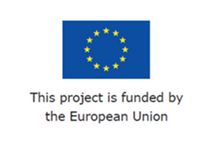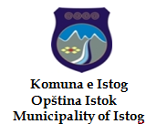


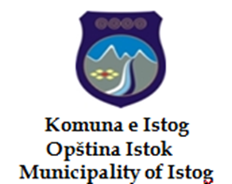

IZJAVA O DVOSTRUKOM FINANSIRANJU

Izjavljujem da:

Aplikant: _________________________________________________________________________
(Naziv NVO)

Odaberite jednu od opcija:
A) nije prihvatio/la
finansiranje za projekat ili program za koji konkuriše iz javnih fondova, na osnovu javnih poziva vladinih organizacija, opština, drugoh javnih institucija, EU fondova ili drugih domaćih ili međunarodnih fodnova u aktuelnoj kalendarskoj godini.
ili
B) je aplicirao/la
za finansiranje projekta/programa, ali je proces procene projekta/programa još uvek u toku.
_____________________________________________________________________________________
(Naziv institucije ijavnog poziva u kojem je projekat konkurisao)
Pod krivičnom i materijalnom odgovornošću izjavljujem da su svi podaci sadržani u izjavi istiniti, tačni i potpuni.

______________________________
Puno ime i potpis autorizovanog predstavnika NVO
Mesto i datum:
________________________

